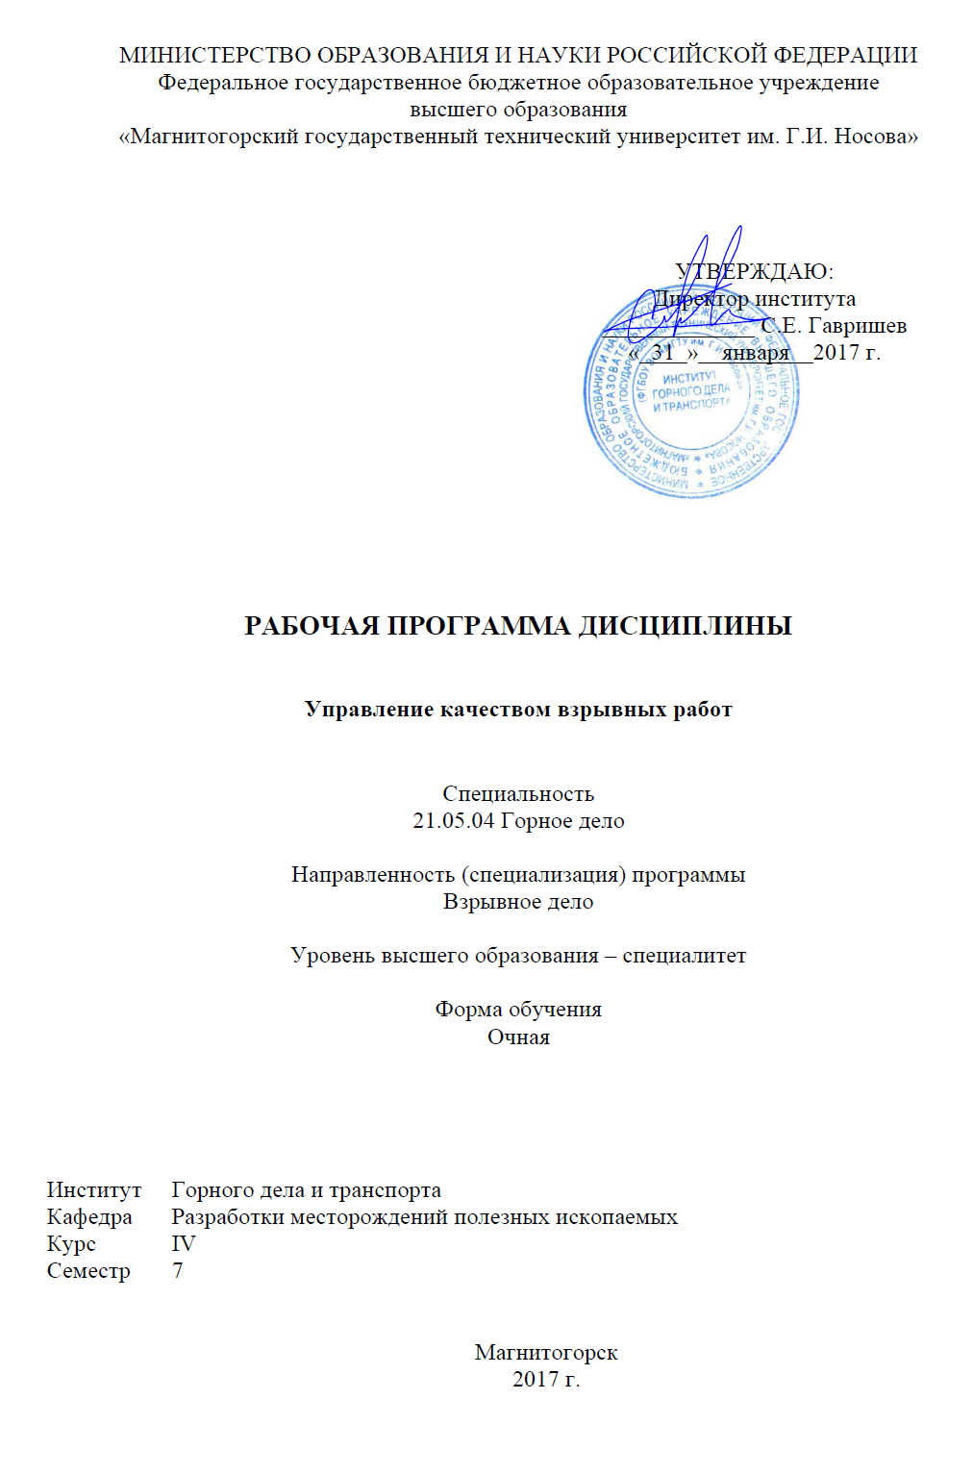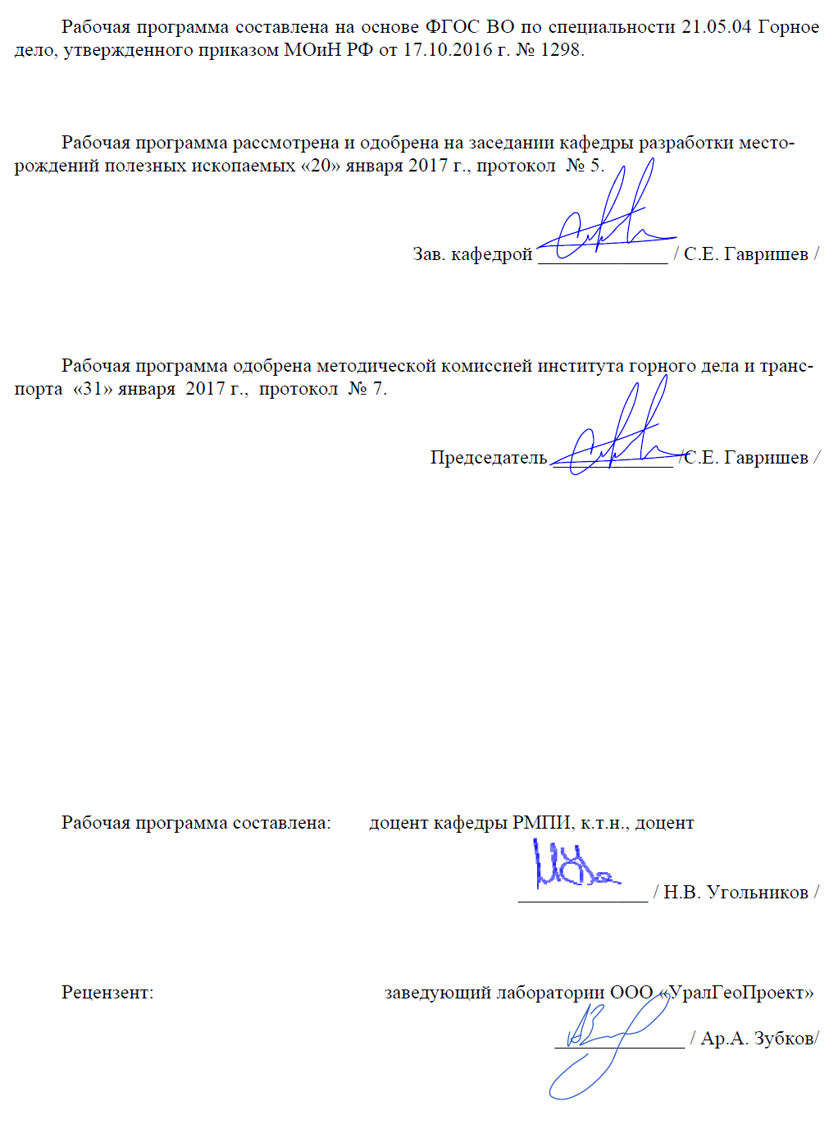

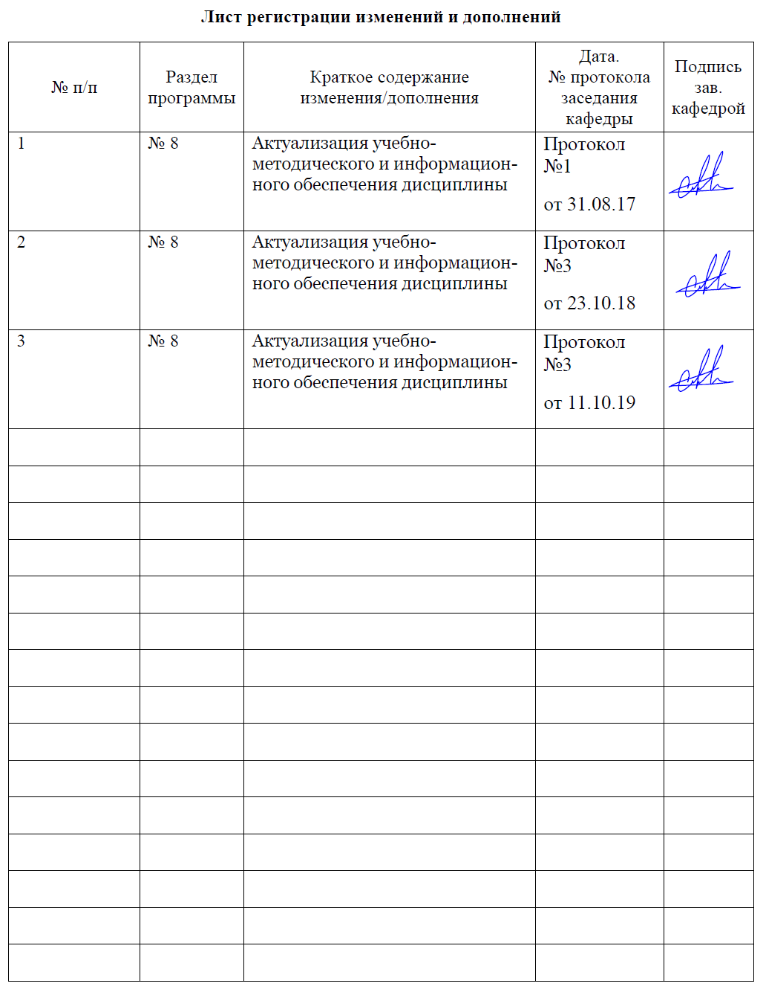**1 Цели освоения дисциплины**

Целями освоения дисциплины «Управление качеством взрывных работ» являются:

усвоение студентами базовых основ управления качеством взрывной подготовки горных пород, а также методов и способов их определения.; развитие у студентов личностных качеств, а также формирование профессиональных компетенций в соответствии с требованиями ФГОС ВО по специальности 21.05.04 Горное дело.

**2 Место дисциплины в структуре образовательной программы подготовки специалиста**

Дисциплина «Управление качеством взрывных работ» входит в вариативную часть блока 1 образовательной программы.

Для изучения дисциплины необходимы знания (умения, владения), сформированные в результате изучения таких дисциплин как «Математика», «Технология и безопасность взрывных работ».

Знания (умения, владения), полученные при изучении данной дисциплины будут необходимы при освоение дисциплин: «Технология взрывных работ при подземной разработке», «Проектирование и организация взрывных работ», «Технология взрывных работ»

**3 Компетенции обучающегося, формируемые в результате освоения дисциплины и планируемые результаты обучения**

В результате освоения дисциплины «Управление качеством взрывных работ» обучающийся должен обладать следующими компетенциями:

| Структурный элемент  компетенции | Планируемые результаты обучения |
| --- | --- |
| **ПК-5**  готовностью демонстрировать навыки разработки планов мероприятий по снижению техногенной нагрузки производства на окружающую среду при эксплуатационной разведке, добыче и переработке твердых полезных ископаемых, а также при строительстве и эксплуатации подземных объектов | |
| Знать | - Основные определения и понятия в области взрывных работ;  - Основные критерии оценки качества взрывной подготовке; |
| Уметь: | - Определять кусковатость взорванных горных пород  - Обеспечивать правильность выполнения работ в соответствии с выданной наряд-путевкой  - Осуществлять контроль по безопасному производству взрывных работ |
| Владеть: | - Современными методами и приборами научных исследований процессов взрывного разрушения горных пород и воздействия на материалы,  - Горной терминологией и нормативно-технической документацией. |
| **ПСК-7.3**  готовностью проводить технико-экономическую оценку проектных решений при производстве буровых и взрывных работ и работ с взрывчатыми материалами, реализовывать в практической деятельности предложения по совершенствованию техники и технологии производства | |
| Знать | - Физику разрушения твердых сред (горных пород) при бурении и взрывании  - Современные методы управления качеством взрывной подготовки  - Методы оптимизации проектных решений с использованием компьютерной техники |
| Уметь: | - Обосновано выбирать параметры буровзрывных работ  - Оперативно устранять нарушения в ходе производственных процессов  - Оценивать технико-экономические показатели взрывных работ |
| Владеть: | - Научной, горной и строительной терминологией  - Современными методиками определения рациональных параметров БВР  - Информационными технологиями для выбора оптимальных технологических, эксплуатационных, экономических и безопасных параметров буровзрывных работ |

**4 Структура и содержание дисциплины**

Общая трудоемкость дисциплины составляет 2 зачетных единиц 72 акад. часов, в том числе:

– контактная работа – 55,9 акад. часов:

– аудиторная – 54 акад. часов;

– внеаудиторная – 1,9 акад. часов.

– самостоятельная работа – 16,1 акад. часов.

| Раздел/ тема  дисциплины | Семестр | Аудиторная  контактная работа  (в акад. часах) | | | Самостоятельная работа (в акад. часах) | Вид самостоятельной  работы | Форма текущего контроля успеваемости и  промежуточной аттестации | Код и структурный  элемент  компетенции |
| --- | --- | --- | --- | --- | --- | --- | --- | --- |
| лекции | лаборат.  занятия | практич. занятия |
| **1. Показатели эффективности буровзрывных работ** | **7** |  |  |  |  |  |  |  |
| 1.1 Технологические требования к качеству взрывных работ | 7 | 3 |  |  | 1 | Самостоятельное изучение учебной и научной литературы | Проверка индивидуальных заданий | ПК-5зув  ПСК-7.3зув |
| 1.2. Факторы, определяющие качество взрывной подготовки | 7 | 3 |  |  | 1 | Самостоятельное изучение учебной и научной литературы | Проверка индивидуальных заданий | ПК-5зув  ПСК-7.3зув |
| 1.3. Показатели эффективности взрывных работ | 7 | 3 |  |  | 1 | Самостоятельное изучение учебной и научной литературы | Проверка индивидуальных заданий | ПК-5зув  ПСК-7.3зув |
| **Итого по разделу** | **7** | **9** |  |  | **3** | **Самостоятельное изучение учебной и научной литературы** | **Проверка индивидуальных заданий** |  |
| **2. Методы исследования трещиноватости (блочности) и кусковатости горных пород** | **7** |  |  |  |  |  |  |  |
| 2.1. Трещиноватость и блочность массивов горных пород и методы ее определения | 7 | 3 |  | 2/2И | 2 | Подготовка к лабораторно-практическому занятию | Проверка индивидуальных заданий | ПК-5зув  ПСК-7.3зув |
| 2.2. Методы измерения и оценки гранулометрического состава горных пород | 7 | 4 |  | 4/2И | 2 | Подготовка к лабораторно-практическому занятию | Проверка индивидуальных заданий | ПК-5зув  ПСК-7.3зув |
| 2.3. Характеристики кусковатости и качества дробления | 7 | 4 |  |  | 2 | Самостоятельное изучение учебной и научной литературы | Проверка индивидуальных заданий | ПК-5зув  ПСК-7.3зув |
| **Итого по разделу** | **7** | **11** |  | **6/4И** | **6** | **Выполнение расчетно-графической работы №1** | **Проверка индивидуальных заданий** |  |
| **3. Оценка эффективности взрывных работ** | **7** |  |  |  |  |  |  |  |
| 3.1. Законы взрывного дробления горных пород | 7 | 4 |  |  | 2 | Самостоятельное изучение учебной и научной литературы | Проверка индивидуальных заданий | ПК-5зув  ПСК-7.3зув |
| 3.2. Оценка затрат энергии на взрывное разрушение массивов горных пород | 7 | 4 |  | 6/2И | 2 | Подготовка к лабораторно-практическому занятию | Проверка индивидуальных заданий | ПК-5зув  ПСК-7.3зув |
| 3.3. Методики расчета параметров БВР на заданную кусковатость | 7 | 4 |  | 6/2И | 2 | Подготовка к лабораторно-практическому занятию | Проверка индивидуальных заданий | ПК-5зув  ПСК-7.3зув |
| 3.4. Экономическая эффективность | 7 | 4 |  |  | 1,1 | Самостоятельное изучение учебной и научной литературы | Проверка индивидуальных заданий | ПК-5зув  ПСК-7.3зув |
| **Итого по разделу** | **7** | **16** |  | **12/4И** | **7,1** | **Выполнение расчетно-графической работы №2** | **Проверка индивидуальных заданий** |  |
| **Итого по курсу** | **7** | **36** |  | **18/8И** | **16,1** | **Подготовка к зачету** | **Зачет** |  |
| **Итого по дисциплине** | **7** | **36** |  | **18/8И** | **16,1** |  |  |  |

**5 Образовательные и информационные технологии**

Для реализации предусмотренных видов учебной работы в качестве образовательных технологий в преподавании дисциплины «Управление качеством взрывных работ» используются традиционная и модульно - компетентностная технологии.

Передача необходимых теоретических знаний и формирование основных предоставлений по курсу «Управление качеством взрывных работ» происходит с использованием мультимедийного оборудования.

Лекции проходят в традиционной форме, в форме лекций-информаций, лекций-конференций, лекций-консультаций и проблемных лекций. Теоретический материал, изложенный и объясненный студентам на лекциях-информациях, подлежит самостоятельному осмыслению и запоминанию. Совокупность докладов по предварительно подготовленной проблематике сделанных на лекции-конференции обеспечивает всестороннее освещение проблемы за счет дополнения и уточнения преподавателем, а также подведением итогов в конце лекции с формулированием основных выводов. Теоретический материал на проблемных лекциях является результатом усвоения полученной информации посредством постановки проблемного вопроса и поиска путей его решения. На лекциях – консультациях изложение нового материала сопровождается постановкой вопросов и дискуссией в поисках ответов на эти вопросы.

При проведении практических занятий используется работа в команде, контекстное обучение и традиционный семинар.

Самостоятельная работа стимулирует студентов в процессе подготовки лабораторных занятий, при подготовке к итоговой аттестации

**6 Учебно-методическое обеспечение самостоятельной работы обучающихся**

**Перечень практических работ по второму разделу:**

1. Исследование трещиноватости массива горных пород.
2. Исследование блочности массива горных пород.
3. Исследование кусковатости разрушенных горных пород.
4. Определение качества взрывного дробления.

**Перечень практических работ по третьему разделу:**

1. Определение интегральных характеристик кусковатости.
2. Определение КПД взрывного дробления.
3. Расчет экономической эффективности.

**Разделы расчетно-графической работы №1:**

1. Определение трещиноватости (блочности) массива;
2. Определение кусковатости горных пород;
3. Исследование качества взрывного дробления;
4. Определение КПД взрывного дробления.

**Разделы расчетно-графической работы №2:**

1. Определение параметров буровзрывных работ по методике ЦНИГРИ;
2. Определение параметров буровзрывных работ по методике ИГД МЧМ и ИГТМ;
3. Определение параметров буровзрывных работ по методике КузПТИ;
4. Расчет энергозатрат на взрывное дробление;
5. Расчет экономической эффективности принятых решений.

**Перечень вопросов на зачет**

1. Технологические требования к качеству взрывного дробления массива горных пород.
2. Способы оценки трещиноватости массива горных пород.
3. Методы оценки качества взрывного дробления горных пород.
4. Прямые методы измерения кусковатости.
5. Косвенные методы оценки кусковатости.
6. Оценка параметров единичного куска.
7. Способы описания гранулометричекого состава.
8. Способы графического описания грансостава.
9. Критерии кусковатости разрушенных горных пород.
10. Интегральные критерии кусковатости.
11. Законы распределения гранулометрического состава горной массы.
12. Логарифмически нормальный закон распределения гранулометрического состава.
13. Факторы, определяющие качество взрывных работ.
14. Классификация разрушенных горных пород.
15. Классификации горных пород по трещиноватости и блочности.
16. Инвариантные характеристики горных пород.
17. Методы определения среднего размера куска.
18. Степень дробления горных пород
19. Показатель равномерности дробления.
20. Показатель кондиционности дробления.
21. Показатели технологической эффективности.
22. Показатели экономической эффективности.
23. Способы интенсификации дробления горных пород взрывом.
24. Методы расчета зарядов ВВ.
25. Проектирование параметров БВР на заданный гранулометрический состав.
26. Законы дробления горных пород взрывом.
27. Методы определения КПД взрыва.
28. Оценка энергозатрат на взрывное разрушение горных пород.
29. Гипотезы распределения потока энергии взрыва заряда ВВ.
30. Энергетический метод проектирования параметров БВР.

**7. Оценочные средства для проведения промежуточной аттестации**

**а) Планируемые результаты обучения и оценочные средства для проведения промежуточной аттестации:**

| Структурный элемент  компетенции | Планируемые результаты обучения | Оценочные средства |
| --- | --- | --- |
| **ПК-5**  готовностью демонстрировать навыки разработки планов мероприятий по снижению техногенной нагрузки производства на окружающую среду при эксплуатационной разведке, добыче и переработке твердых полезных ископаемых, а также при строительстве и эксплуатации подземных объектов | | |
| Знать | - Основные определения и понятия в области взрывных работ;  - Основные критерии оценки качества взрывной подготовке; | **Перечень вопросов на зачет**   1. Технологические требования к качеству взрывного дробления массива горных пород. 2. Способы оценки трещиноватости массива горных пород. 3. Методы оценки качества взрывного дробления горных пород. 4. Прямые методы измерения кусковатости. 5. Косвенные методы оценки кусковатости. 6. Оценка параметров единичного куска. 7. Способы описания гранулометричекого состава. 8. Способы графического описания грансостава. 9. Критерии кусковатости разрушенных горных пород. 10. Интегральные критерии кусковатости. 11. Законы распределения гранулометрического состава горной массы. 12. Логарифмически нормальный закон распределения гранулометрического состава. 13. Факторы, определяющие качество взрывных работ. 14. Классификация разрушенных горных пород. 15. Классификации горных пород по трещиноватости и блочности. 16. Инвариантные характеристики горных пород. 17. Методы определения среднего размера куска. 18. Степень дробления горных пород 19. Показатель равномерности дробления. 20. Показатель кондиционности дробления. 21. Показатели технологической эффективности. 22. Показатели экономической эффективности. 23. Способы интенсификации дробления горных пород взрывом. 24. Методы расчета зарядов ВВ. 25. Проектирование параметров БВР на заданный гранулометрический состав. 26. Законы дробления горных пород взрывом. 27. Методы определения КПД взрыва. 28. Оценка энергозатрат на взрывное разрушение горных пород. 29. Гипотезы распределения потока энергии взрыва заряда ВВ. 30. Энергетический метод проектирования параметров БВР. |
| Уметь | - Определять кусковатость взорванных горных пород  - Обеспечивать правильность выполнения работ в соответствии с выданной наряд-путевкой  - Осуществлять контроль по безопасному производству взрывных работ | **Перечень практических работ по второму разделу:**  1. Исследование трещиноватости массива горных пород.  2. Исследование блочности массива горных пород.  3. Исследование кусковатости разрушенных горных пород.  4. Определение качества взрывного дробления. |
| Владеть | - Современными методами и приборами научных исследований процессов взрывного разрушения горных пород и воздействия на материалы,  - Горной терминологией и нормативно-технической документацией. | **Разделы расчетно-графической работы №1:**   1. Определение трещиноватости (блочности) массива; 2. Определение кусковатости горных пород; 3. Исследование качества взрывного дробления; 4. Определение КПД взрывного дробления. |
| **ПСК-7.3**  готовностью проводить технико-экономическую оценку проектных решений при производстве буровых и взрывных работ и работ с взрывчатыми материалами, реализовывать в практической деятельности предложения по совершенствованию техники и технологии производства | | |
| Знать | - Физику разрушения твердых сред (горных пород) при бурении и взрывании  - Современные методы управления качеством взрывной подготовки  - Методы оптимизации проектных решений с использованием компьютерной техники | **Перечень вопросов на зачет**   1. Технологические требования к качеству взрывного дробления массива горных пород. 2. Способы оценки трещиноватости массива горных пород. 3. Методы оценки качества взрывного дробления горных пород. 4. Прямые методы измерения кусковатости. 5. Косвенные методы оценки кусковатости. 6. Оценка параметров единичного куска. 7. Способы описания гранулометричекого состава. 8. Способы графического описания грансостава. 9. Критерии кусковатости разрушенных горных пород. 10. Интегральные критерии кусковатости. 11. Законы распределения гранулометрического состава горной массы. 12. Логарифмически нормальный закон распределения гранулометрического состава. 13. Факторы, определяющие качество взрывных работ. 14. Классификация разрушенных горных пород. 15. Классификации горных пород по трещиноватости и блочности. 16. Инвариантные характеристики горных пород. 17. Методы определения среднего размера куска. 18. Степень дробления горных пород 19. Показатель равномерности дробления. 20. Показатель кондиционности дробления. 21. Показатели технологической эффективности. 22. Показатели экономической эффективности. 23. Способы интенсификации дробления горных пород взрывом. 24. Методы расчета зарядов ВВ. 25. Проектирование параметров БВР на заданный гранулометрический состав. 26. Законы дробления горных пород взрывом. 27. Методы определения КПД взрыва. 28. Оценка энергозатрат на взрывное разрушение горных пород. 29. Гипотезы распределения потока энергии взрыва заряда ВВ. 30. Энергетический метод проектирования параметров БВР. |
| Уметь | - Обосновано выбирать параметры буровзрывных работ  - Оперативно устранять нарушения в ходе производственных процессов  - Оценивать технико-экономические показатели взрывных работ | **Перечень практических работ по третьему разделу:**  1. Определение интегральных характеристик кусковатости.  2. Определение КПД взрывного дробления.  3. Расчет экономической эффективности. |
| Владеть | - Научной, горной и строительной терминологией  - Современными методиками определения рациональных параметров БВР  - Информационными технологиями для выбора оптимальных технологических, эксплуатационных, экономических и безопасных параметров буровзрывных работ | **Разделы расчетно-графической работы №2:**  1. Определение параметров буровзрывных работ по методике ЦНИГРИ;  2. Определение параметров буровзрывных работ по методике ИГД МЧМ и ИГТМ;  3. Определение параметров буровзрывных работ по методике КузПТИ;  4. Расчет энергозатрат на взрывное дробление;  5. Расчет экономической эффективности принятых решений. |

**б) Порядок проведения промежуточной аттестации, показатели и критерии оценивания:**

Промежуточная аттестация по дисциплине «Управление качеством взрывных работ» включает теоретические вопросы, позволяющие оценить уровень усвоения обучающимися знаний, и практические задания, выявляющие степень сформированности умений и владений, проводится в форме зачета.

**Показатели и критерии оценивания зачета:**

– на оценку **«зачтено»** – обучающийся демонстрирует от высокого до порогового уровня сформированности компетенций:

* всестороннее, систематическое и глубокое знание учебного материала, свободно выполняет практические задания, свободно оперирует знаниями, умениями, применяет их в ситуациях повышенной сложности.
* основные знания, умения освоены, но допускаются незначительные ошибки, неточности, затруднения при аналитических операциях, переносе знаний и умений на новые, нестандартные ситуации.
* в ходе контрольных мероприятий допускаются ошибки, проявляется отсутствие отдельных знаний, умений, навыков, обучающийся испытывает значительные затруднения при оперировании знаниями и умениями при их переносе на новые ситуации.

– на оценку **«незачтено»** – обучающийся демонстрирует знания не более 20% теоретического материала, допускает существенные ошибки, не может показать интеллектуальные навыки решения простых задач; обучающийся не может показать знания на уровне воспроизведения и объяснения информации, не может показать интеллектуальные навыки решения простых задач.

**8 Учебно-методическое и информационное обеспечение дисциплины**

а) Основная **литература:**

1. Управление качеством взрывных работ: учеб. пособие/ Н.В. Угольников. Магнитогорск: Изд-во Магнитогорск. гос. техн. ун-та им. Г.И. Носова, 2016. 156 с.

2. Катанов, И.Б. Технология и безопасность взрывных работ [Электронный ресурс] : учебное пособие / И.Б. Катанов. — Электрон. дан. — Кемерово : КузГТУ имени Т.Ф. Горбачева, 2012. — 112 с. — Режим доступа: <https://e.lanbook.com/book/69448>. — Загл. с экрана.

3. Белин, В.А. Технология и безопасность взрывных работ : учебное пособие / В.А. Белин, М.Г. Горбонос, Р.Л. Коротков. — Москва : МИСИС, 2019. — 74 с. — ISBN 978-5-907061-08-8. — Текст : электронный // Электронно-библиотечная система «Лань» : [сайт]. — URL: <https://e.lanbook.com/book/116909> (дата обращения: 30.10.2019). — Режим доступа: для авториз. пользователей.

4. Кутузов, Б.Н. Проектирование и организация взрывных работ : учебник / Б.Н. Кутузов, В.А. Белин. — Москва : Горная книга, 2012. — 416 с. — ISBN 978-5-98672-283-2. — Текст : электронный // Лань : электронно-библиотечная система. — URL: <https://e.lanbook.com/book/66436> (дата обращения: 05.02.2020). — Режим доступа: для авториз. пользователей.

**б) Дополнительная литература:**

1. Андреев С.Е., Товаров В.В., Перов А.В. Закономерности измельчения и исчисления характеристик гранулометрического состава. М.: Государственное научно-техническое издательство литературы по черной и цветной металлургии, 1959. -437с.

2. Маляров И.П., Угольников В.К. Кусковатость и качество дробления горных пород взрывом. - Магнитогорск: МГМИ, 1993. - 48 с.

3. Угольников В.К. Оптимизация параметров буровзрывных работ на карьерах. -Магнитогорск: МГМА, 1997. - 84 с.

4. Угольников В.К. Повышение эффективности взрывных работ на карьерах: Монография.- Магнитогорск: ГОУ ВПО «МГТУ», 2006.- 182 с.

5. Кутузов, Б.Н. Методы ведения взрывных работ. — Ч. 2. Взрывные работы в горном деле и промышленности [Электронный ресурс] : учебник / Б.Н. Кутузов. — Электрон. дан. — Москва : Горная книга, 2008. — 512 с. — Режим доступа: <https://e.lanbook.com/book/1518>. — Загл. с экрана.

в) **Методические указания:**

1.Угольников В.К., Угольников Н.В. Определение трещиноватости и гранулометрического состава горных пород. –Магнитогорск: ГОУ ВПО «МГТУ», 2009. – 27 с.

**г) Программное обеспечение и Интернет-ресурсы:**

**Программное обеспечение**

|  |  |  |
| --- | --- | --- |
| Наименование ПО | № договора | Срок действия лицензии |
| MS Windows 7 | Д-1227 от 08.10.2018  Д-757-17 от 27.06.2017  Д-593-16 от 20.05.2016  Д-1421-15 от 13.07.2015 | 11.10.2021  27.07.2018  20.05.2017  13.07.2016 |
| MS Office 2007 | № 135 от 17.09.2007 | бессрочно |
| Kaspersky Endpoind Security для бизнеса-Стандартный | Д-300-18 от 21.03.2018  Д-1347-17 от 20.12.2017  Д-1481-16 от 25.11.2016  Д-2026-15 от 11.12.2015 | 28.01.2020  21.03.2018  25.12.2017  11.12.2016 |
| 7 Zip | свободно распространяемое | бессрочно |

**Интернет ресурсы**

1. Международная справочная система «Полпред» polpred.com отрасль «Образование, наука». – URL: <http://edication.polpred.com/>.

2.Национальная информационно-аналитическая система – Российский индекс научного цитирования (РИНЦ). - URL: <https://elibrary.ru/projest_risc.asp>.

3. Поисковая система Академия Google (Google Scholar). - URL: <https://scholar.google.ru/>.

4. Информационная система – Единое окно доступа к информационным ресурсам. - URL: <http://window.edu.ru/>.

**9 Материально-техническое обеспечение дисциплины**

Материально-техническое обеспечение дисциплины включает:

| Тип и название аудитории | Оснащение аудитории |
| --- | --- |
| Учебные аудитории для проведения занятий лекционного типа | Мультимедийные средства хранения, передачи и представления информации |
| Учебные аудитории для проведения практических занятий, групповых и индивидуальных консультаций, текущего контроля и промежуточной аттестации | Доска, мультимедийный проектор, экран |
| Помещения для самостоятельной работы обучающихся | Персональные компьютеры с пакетом MS Office, выходом в Интернет и с доступом в электронную информационно-образовательную среду университета |
| Помещение для хранения и профилактического обслуживания учебного оборудования | Стеллажи для хранения учебно-наглядных пособий и учебно-методической документации. |